Муниципальное автономное дошкольное образовательное учреждение
центр развития ребенка детский сад- №17г. Кропоткин
муниципального образования Кавказский район

Конспект занятия
Образовательная область «Художественно-эстетическое развитие»
Изобразительная деятельность «Лепка»

на тему: «Украсим платье»

в старшей группе компенсирующей направленности

«Березка», «Березка-1»

Воспитатель: Шушпанова Е.А.
2024г

Конспект занятия
по образовательной области
«Художественно – эстетическое развитие»
тема: «Украсим платье».
(для детей старшей группы)
Цель: продолжать знакомить детей с одеждой, называть существенные детали и части предметов (рукава, воротник, пояс, карманы, юбка, кофта, пуговицы); продолжать учить лепить в технике пластилинографии; формировать умение отделять маленькие комочки (пуговицы) на ограниченном пространстве, лепить отдельные детали - придавливать, примазывать, разглаживать границы соединения частей; развивать мелкую моторику пальцев рук; создавать радостное настроение, удовлетворение от результатов работы; воспитывать интерес к лепке, усидчивость.
Задачи: продолжать учить лепить в технике пластилинографии;
• формировать умение отделять маленькие комочки от большого куска пластилина, располагать комочки (пуговицы) на ограниченном пространстве, лепить отдельные детали — придавливать, примазывать, разглаживать границы соединения частей;
• развивать мелкую моторику пальцев рук;
• создавать радостное настроение, удовлетворение от результатов работы;
• воспитывать интерес к лепке, усидчивость.
Базисные знания, умения и навыки детей: имеют представление об одежде, ее видах, называют существенные детали и части одежды, могут по желанию изобразить виды одежды.
Материал и оборудование: иллюстрации и картинки с изображением одежды. Пластилин разных цветов, доски, влажные салфетки.
Воспитатель: Ребята, какие части есть у платья? (Рукава, юбка, кофта, воротник, пуговицы, пояс.)
(Показывает картинку с изображением куклы). А у моей куклы Кати нет платья.
Дидактическое упражнение «Собери платье». Педагог предлагает детям собрать целое платье из частей. Педагог просит назвать цвет каждого платья. Дети подбирают пуговицы (кружки) под цвет платья.
Ребята, давайте порадуем всех кукол в нашей группе и сделаем им подарок — новые платья.
Перед работой разомнем пальчики с помощью массажа.
«Массаж для пальчиков»
Раз, два, три, четыре, пять,/ Соединять попарно пальцы обеих рук/ вышли пальцы погулять. Хлопки в ладоши.
Этот пальчик самый сильный./ Поочередный массаж пальцев от основания к ногтю./
Самый толстый и большой.
Этот пальчик для того…
Чтоб показывать его.
Этот пальчик самый длинный…
И стоит он в середине.
Этот пальчик безымянный…
Он избалованный самый.
А мизинчик хоть и мал…
Очень ловок и удал!
Работа детей. Дети садятся за столы, на каждого ребенка приготовлены шаблоны платьев разных цветов, заранее подготовленные детьми, пластилин разных цветов и картинка с изображением платья. Дети рассматривают картинку, выясняют, что платье некрасивое и его нужно украсить. Педагог подсказывает детям, как лучше это сделать, какие декоративные детали использовать, показывает несколько вариантов (образцы), украшения, напоминает, как лучше расположить пуговицы на платье, показывает несколько вариантов пуговиц, обращает внимание детей на то, что пуговицы бывают не только круглые, но и квадратные, вытянутые, овальные, треугольные.
Педагог следит, чтобы дети правильно распределяли пластилин на поверхности изделия (заготовки), убирали стекой лишний, равномерно располагали пуговицы на небольшом расстоянии и не налепливали их друг на друга.

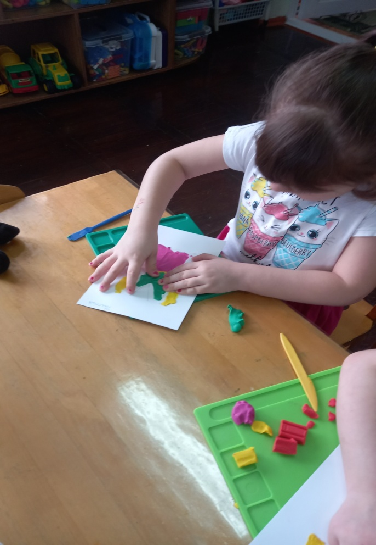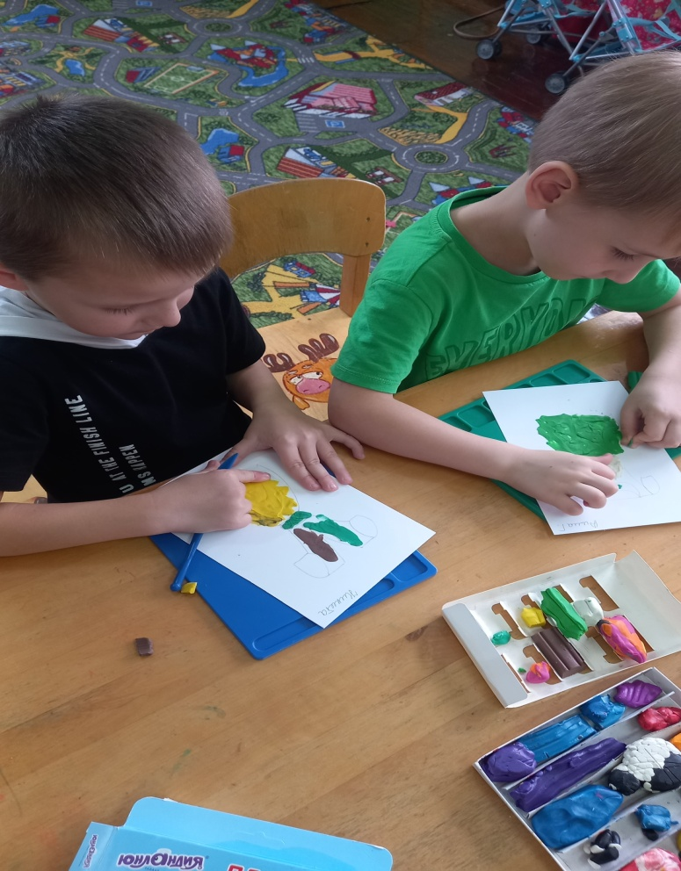

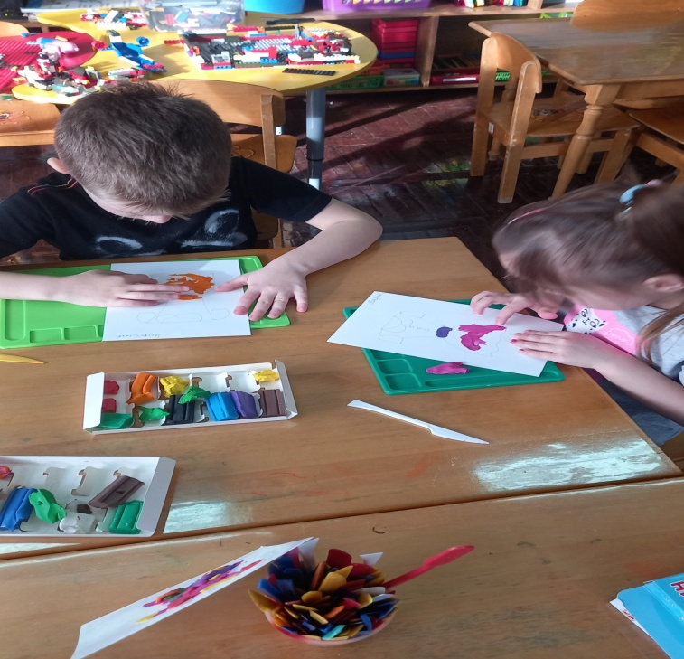

Физминутка в течение работы детей
Раз - подняться, подтянуться
Два - согнуться, разогнуться
Три - в ладоши три хлопка, головою три кивка.
На четыре - ноги шире.
Пять - руками помахать
Шесть - за стол тихонько сесть.

Заключительная часть:
Давайте покажем друг другу свои работы, посмотрим какие они замечательные.

